Nama : Elvy Rahmatillah Imami

Nim : L200170041

Kelas : B

**Percobaan pertama dan Kedua**

1. ketik “ver”

2.ketik dir

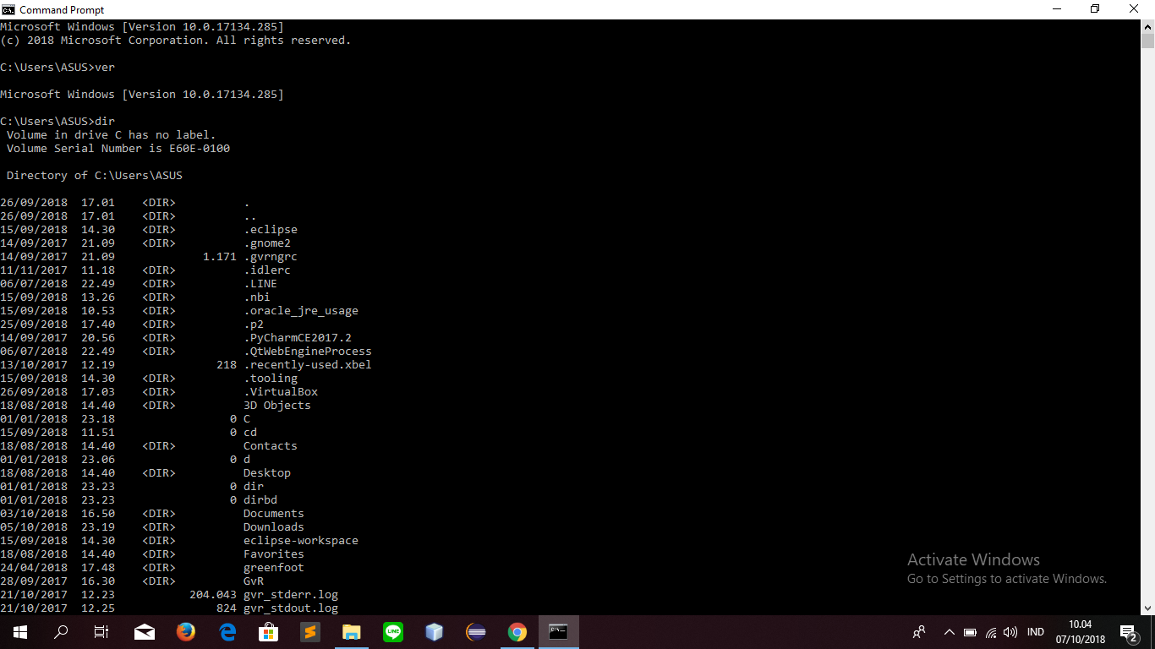

3.ketik cd

4.ketik dir

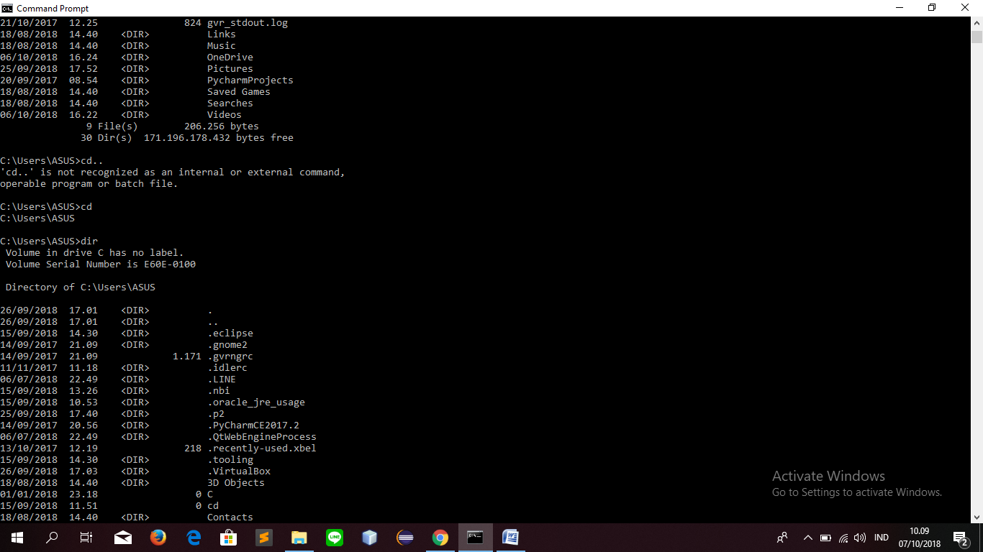

5.ketik cd windows

6.ketik dir/p

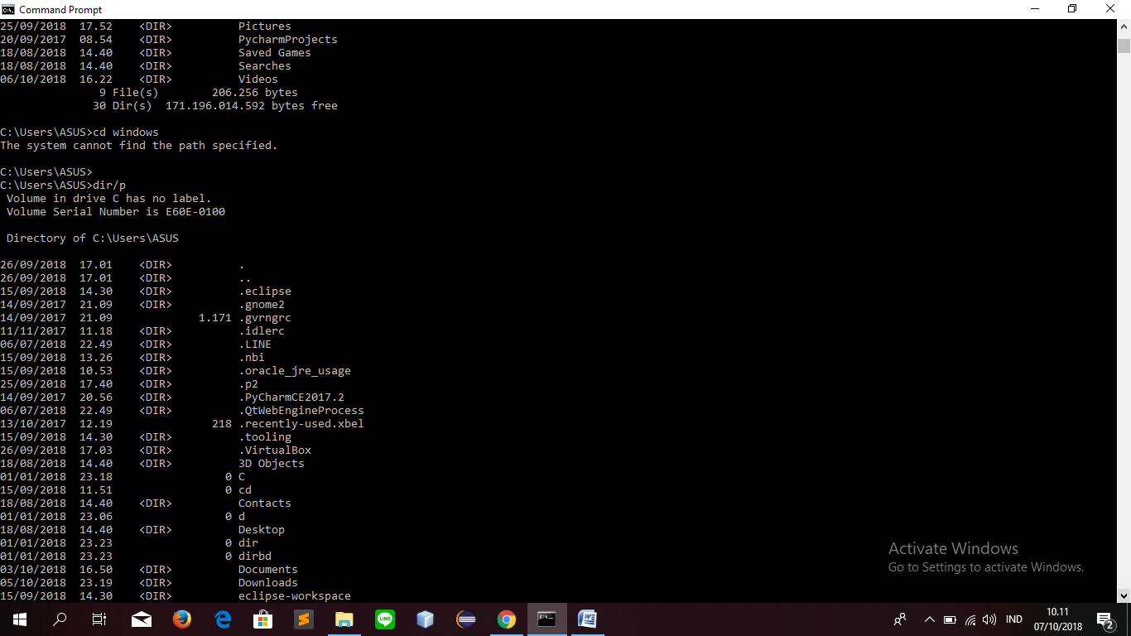

7.ketik dir/w

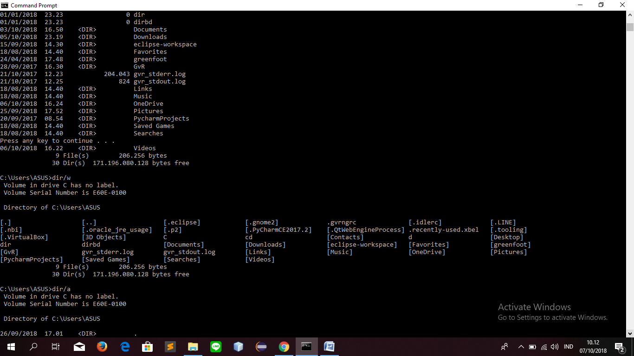

8.ketik dir/a

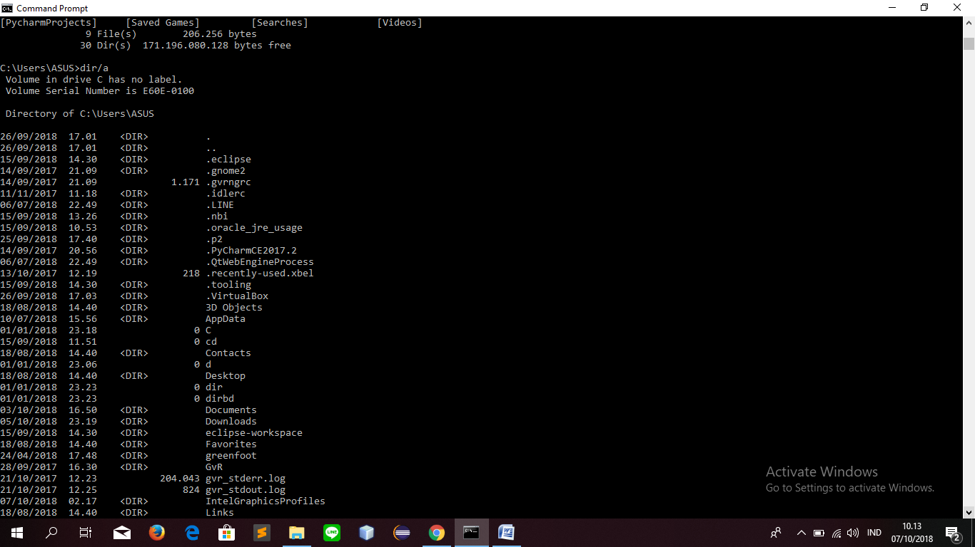

9.ketik exit untuk keluar dari command prompt

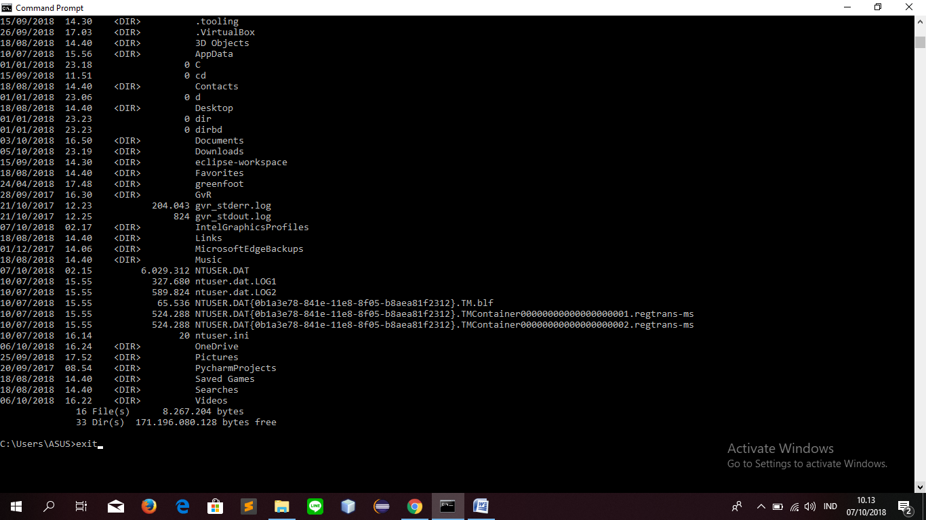

**Percobaan ketiga**

1.buat folder yg bernama files lalu arahkan kursosr ke daerah yg kosong,klik kanan-new-microsoft word document lalu ganti dengan nama file1

2.ketik ver

4.cd C:/

5.ketik dir

6. cd files

7.dir

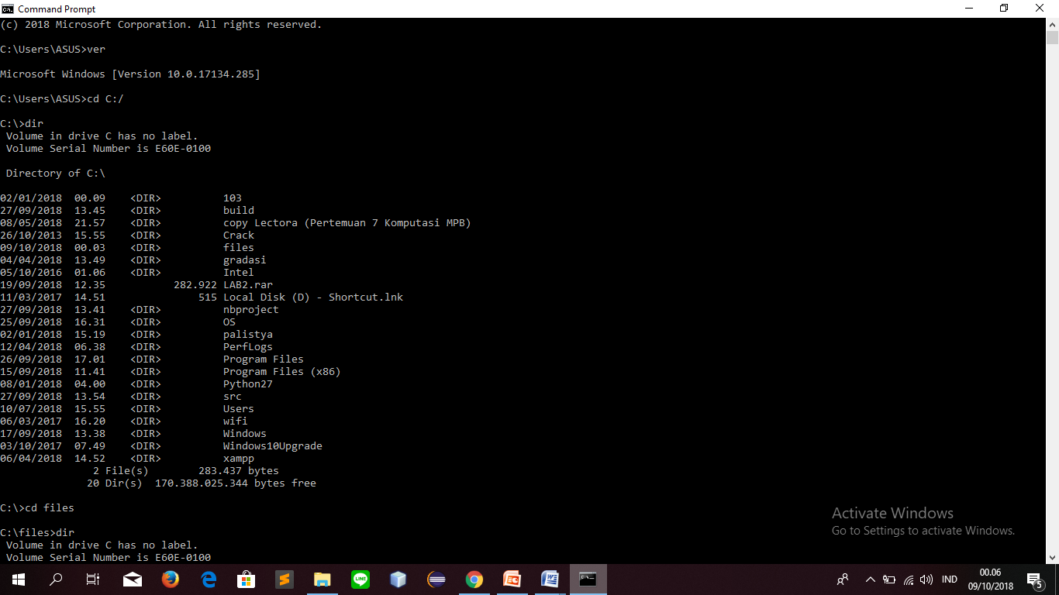

8.ketik cd files dan ketik dir

9.ketik ren file1.docx file.docx

10.ketik rename file.docx file2.docx

11. ketik dir untuk mengecek apakah nama file1 sudah berubah menjadi file2

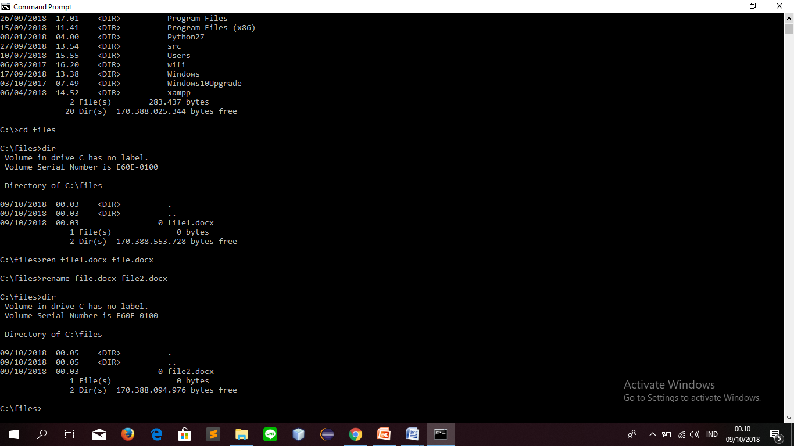

**Percobaan keempat**

12. ketik cd..

13.buat folder baru pada drive C yg bernama files2

14.ketik copy C:\files C:\files2

15.ketik cd files

16.ketik copy c:\files\file2.docx d:\

17. ketik D:\

18. ketik dir untuk memastikan apakah file sudah ada pada drive D

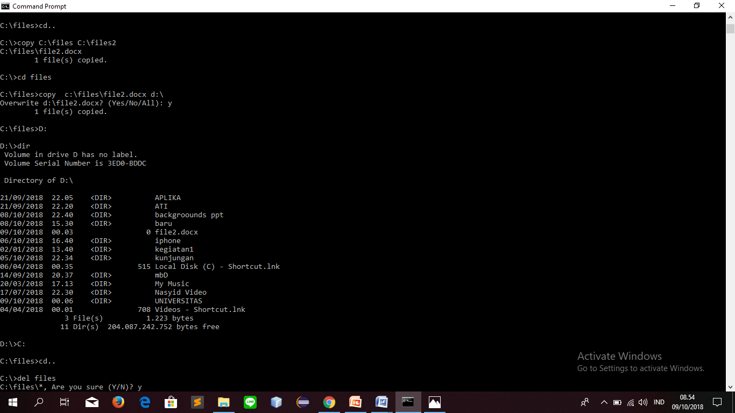

19. ketik C:

20.cd..

21.ketik del files lalu yes

22. ketik perintah cd C:/Users

23. ketik perintah cd ASUS

24. ketik perintah xcopy desktop D:baru\ /s/e lalu pilih atau ketik a

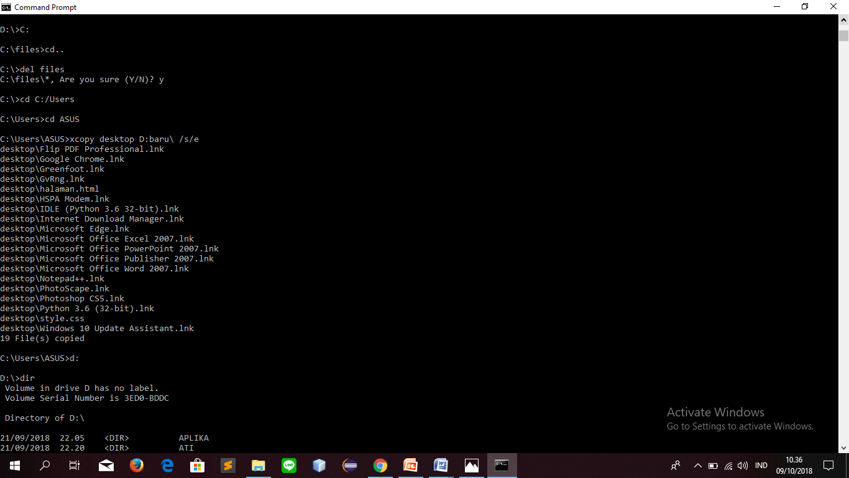

25. ketikperintah d:

26. ketik perintah dir

27.ketik perintah cd baru

28.ketik perintah dir

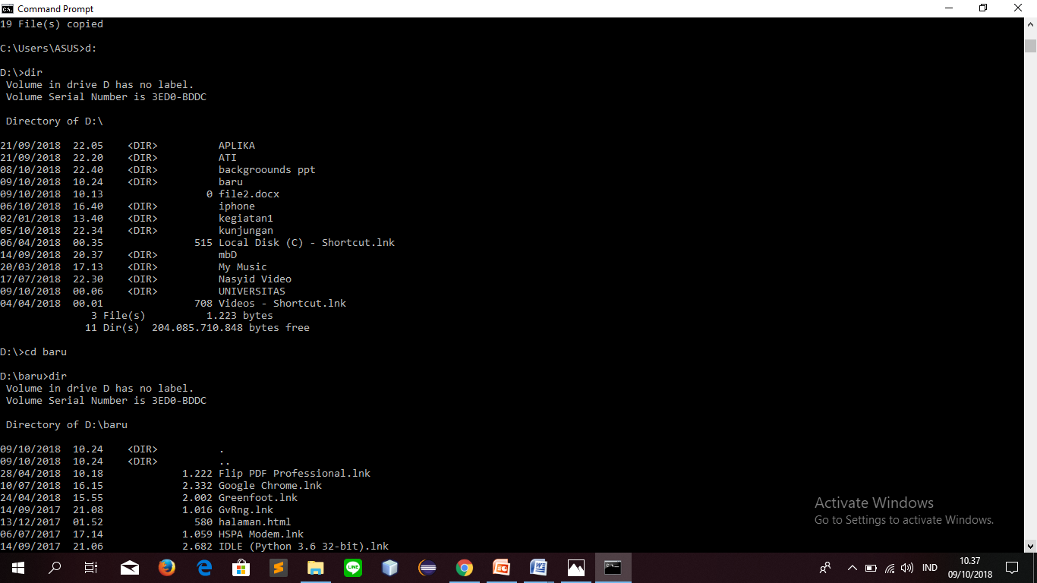

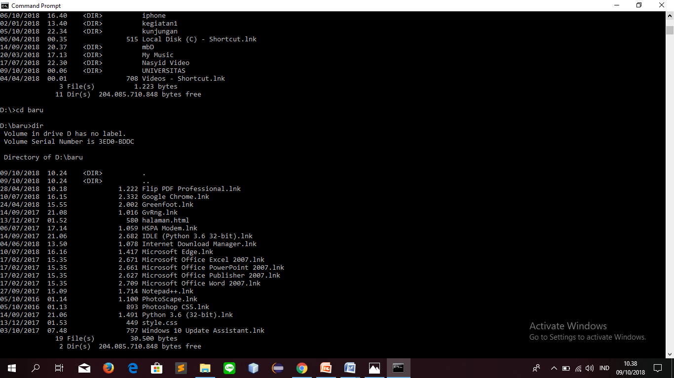

**Percobaan kelima**

29. ketik perintah c:

30. ketik perintah cd C:/

31.. ketik perintah md baru

32 . ketik perintah dir

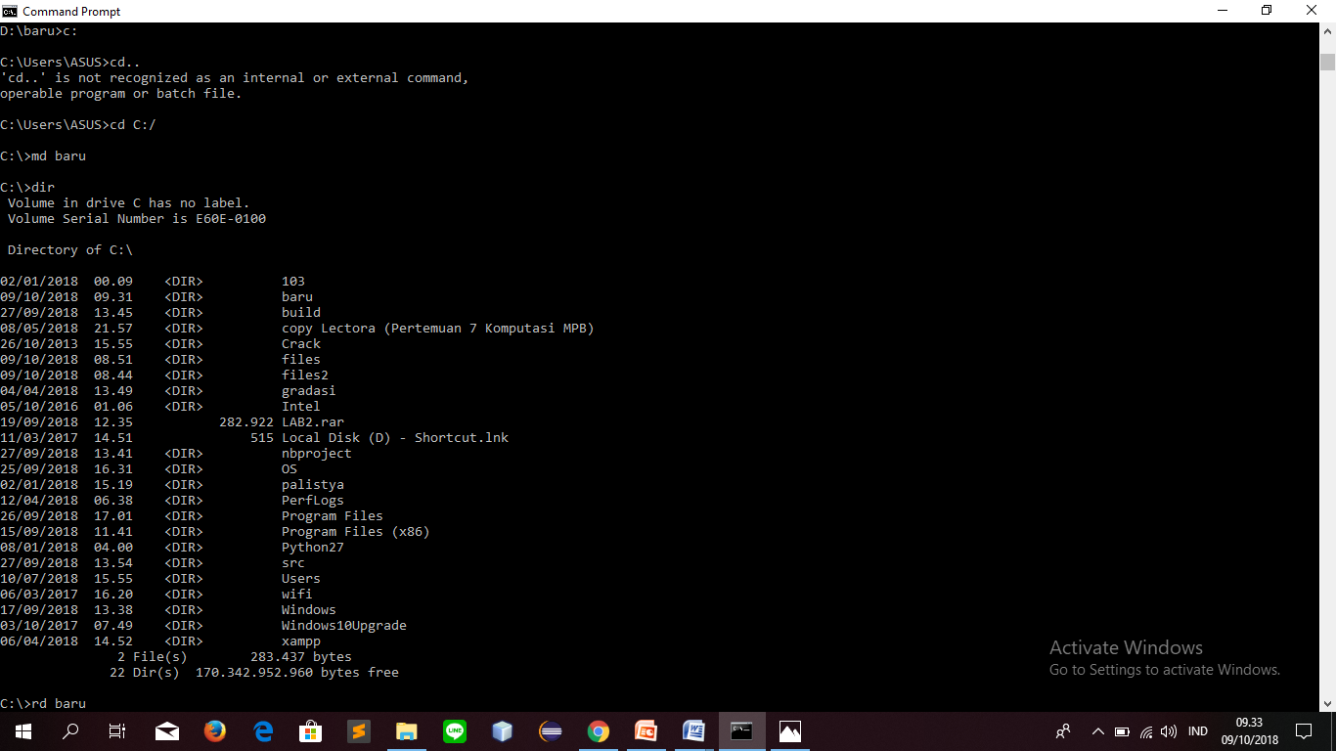

33. ketik perintah rd baru

34. ketik perintah dir

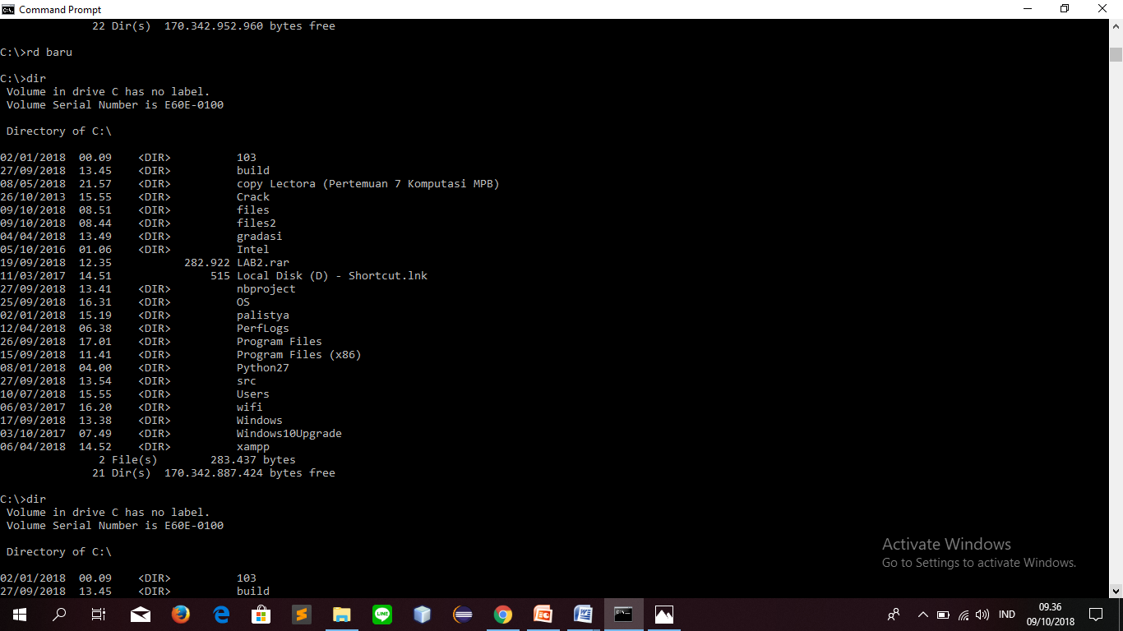

35. ketik perintah rmdir baru1

36. ketik perintah dir

37. ketik perintah md \komputer

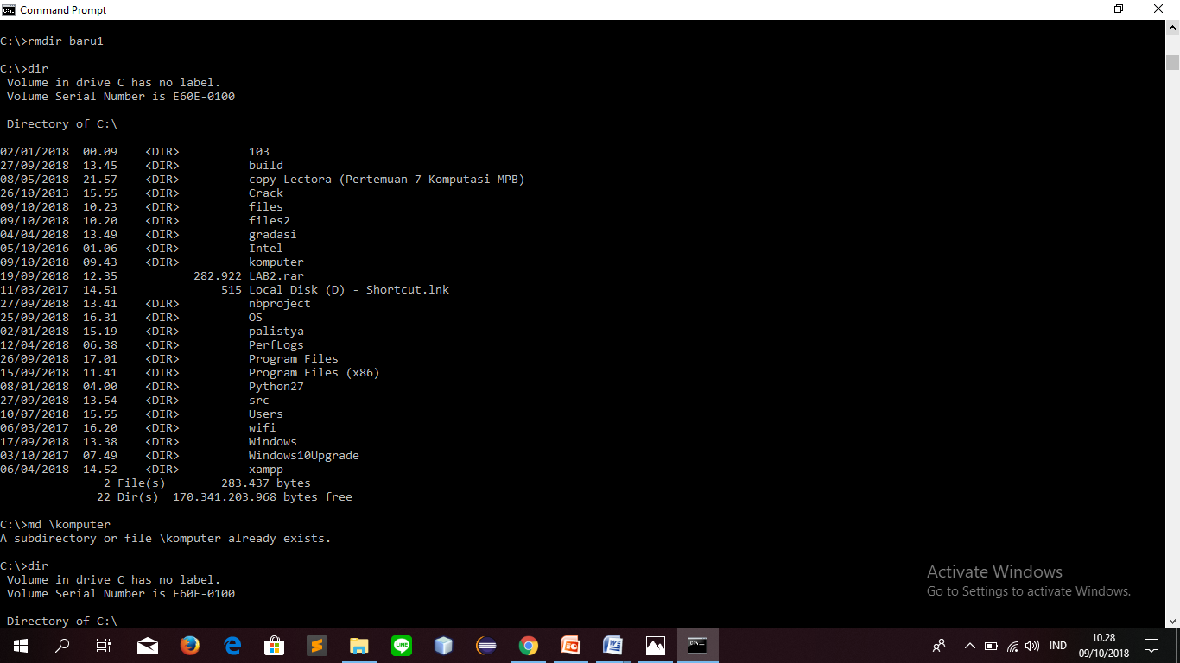

38.dir

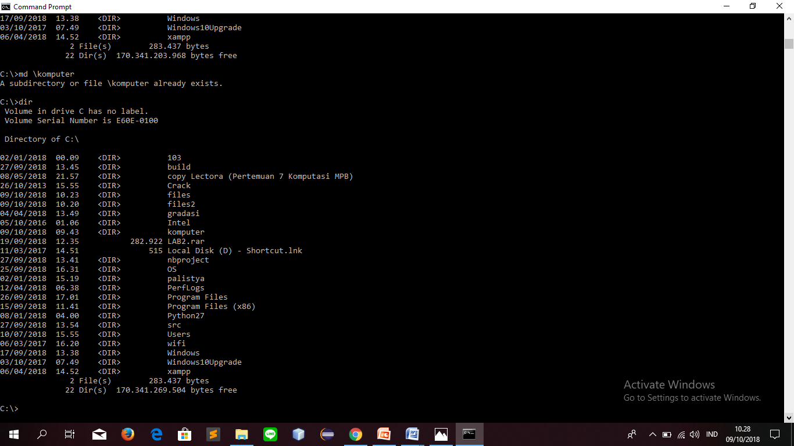

39. md \files\film

40. cd files

41.dir

42.exit

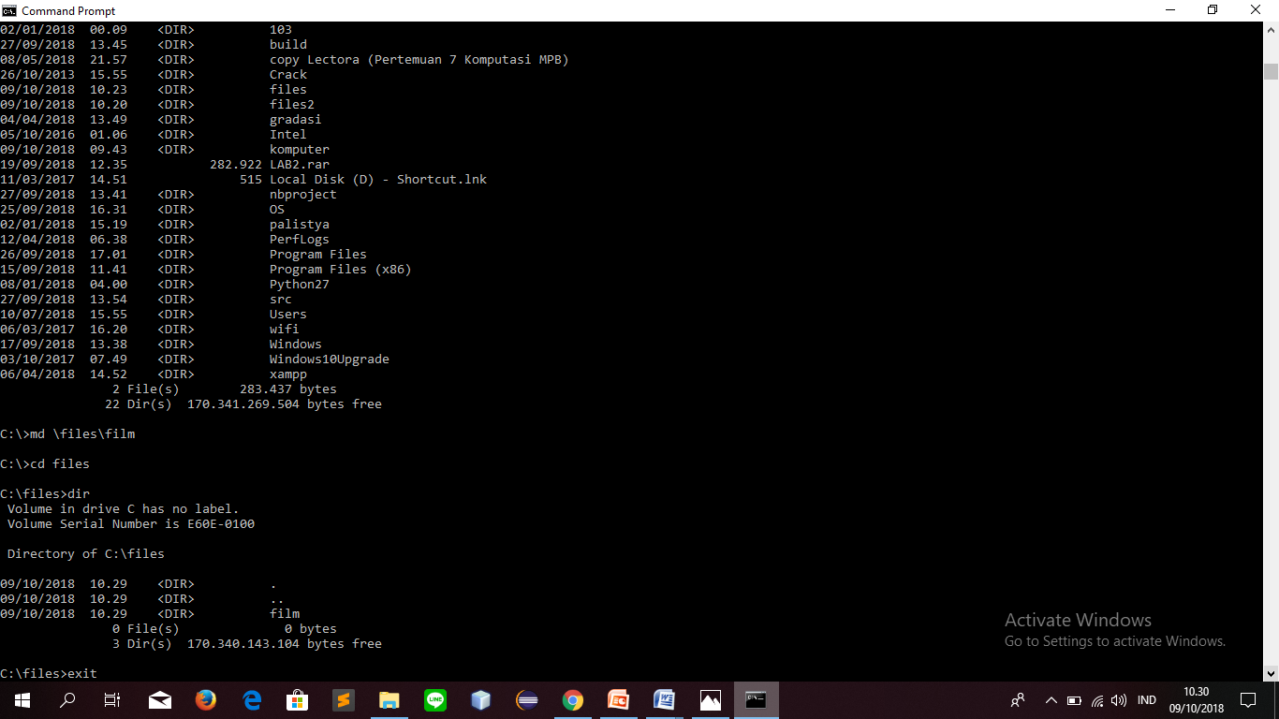

**Hasil dibawah ini :**

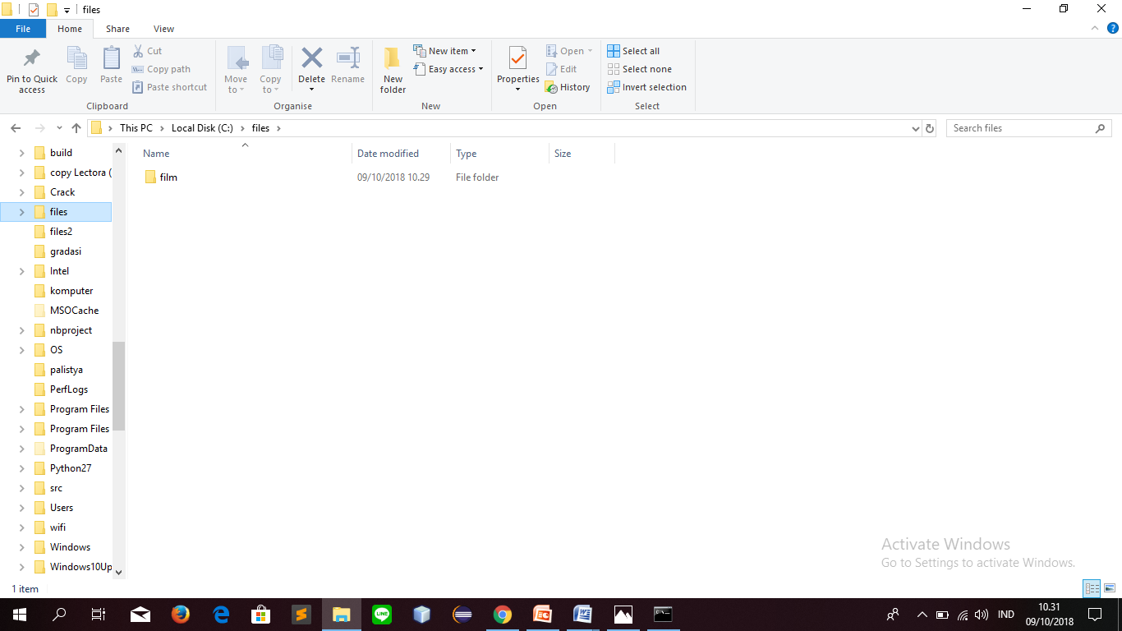

**Percobaan ke enam:**

43.ulangi langkah 1 dan 5

44. masuk ke C:\files\film arah kan kursor klik kanan-new-mc word lalu buat pindah docx

45. arahkan kursor pada daerah kosong lalu klik kanan-ne-mc word buat pindah.txt

46.ketik perintah move c:\files\film\pindah.docx c:\files2

47. ketik perintah move c:\files\film\pindah.txt c:\files2

48.ketik perintah cd files2

49.dir

50. cd..

51. tree c:\files

52. tree c:\windows

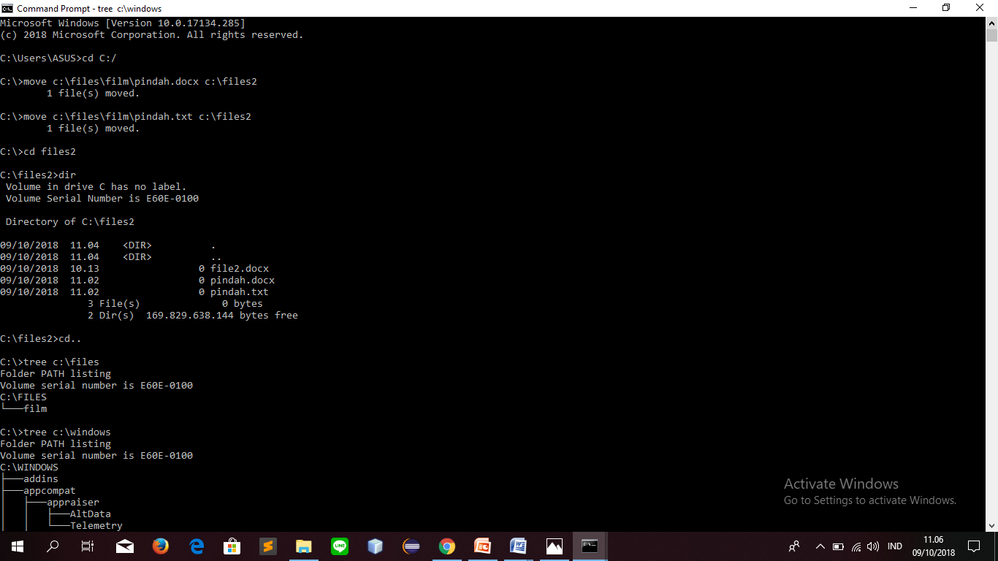

**TUGAS :**

**Langkah-langkahnya**

1. buatlah folder baru pada drive D yang bernama multimedia

2.buatlah folder baru pada drive C yang bernama masuk dan buat lah folder baru dengan mengarahkan kursor ke daerah yang kosong kemudian klik kanan-new folder,beri nama dengan music.mp3

3. buat lah folder baru dengan mengarahkan kursor ke daerah yang kosong kemudian klik kanan-new folder beri nama gambar.jpg

4. buat lah folder baru dengan mengarahkan kursor ke daerah yang kosong kemudian klik kanan-new folder beri nama document.docx

5. buat lah folder baru dengan mengarahkan kursor ke daerah yang kosong kemudian klik kanan-new folder beri nama teks.txt

6.ketik perintah copy c:\masuk\musik.mp3 d:\multimedia

7. ketik perintah copy c:\masuk\gambar.jpg d:\multimedia

8. ketik perintah copy c:\masuk\document.docx d:\multimedia

9.ketik perintah copy c:\masuk\teks.txt d:\multimedia

Fungsi perintah dari nomer 6 sampai 9 itu untuk mengcopy file pada Drive C *masuk* sesuai isinya yg akan dicopy pada drive D multimedia

10. ketik dir untuk mengeceknya.

**Bukti ada pada Gambar di bawah ini:**

